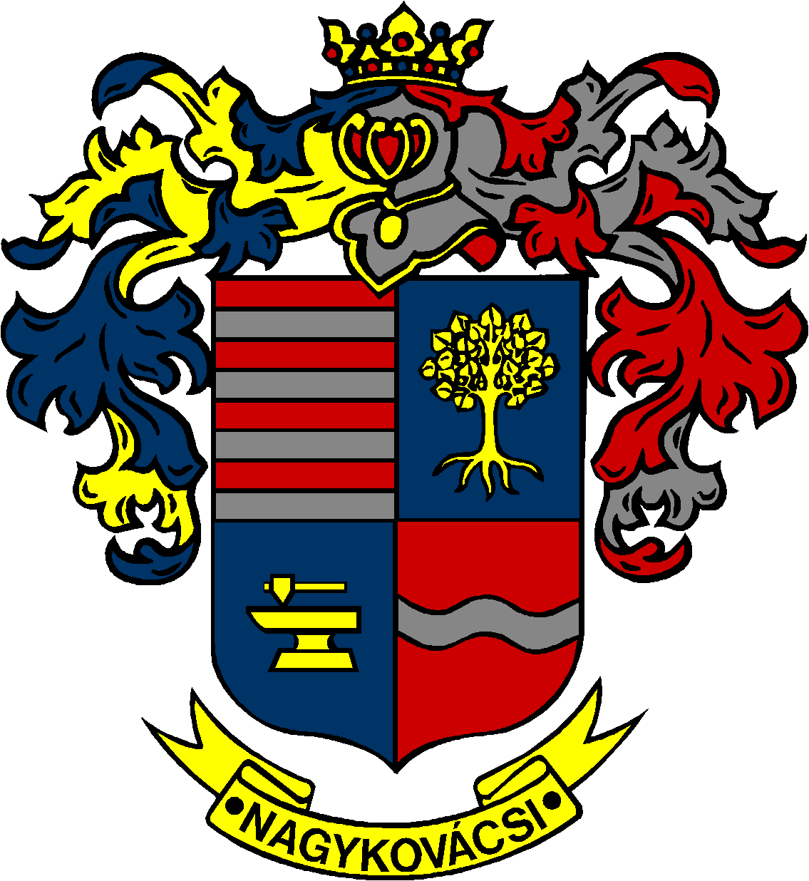

NAGYKOVÁCSI NAGYKÖZSÉG ÖNKORMÁNYZAT
OKTATÁSI, KULTURÁLIS, SPORT, TURISZTIKAI ÉS KÖRNYEZETVÉDELMI BIZOTTSÁG

ELNÖKE

MEGHÍVÓ

Nagykovácsi Nagyközség Önkormányzatának
Oktatási, kulturális, sport, turisztikai és környezetvédelmi bizottság
ülésére

Az ülés helye: Vállalkozói Inkubátorház
(2094 Nagykovácsi, Kossuth u. 78.)
Időpontja: 2016. december 12. (hétfő) 16 óra 30 perc

Napirend:

Nyílt ülés:

- Az Öregiskola Közösségi Ház és Könyvtár 2017. évi munkatervének elfogadása E – 107
Előterjesztő: Kiszelné Mohos Katalin polgármester
Előadó: Grégerné Papp Ildikó osztályvezető
Tárgyalja: OKB

- Nagykovácsi Kulturális Stratégiája 2017-2021 elfogadása E – 124
Előterjesztő: Kiszelné Mohos Katalin polgármester
Előadó: Grégerné Papp Ildikó osztályvezető
Tárgyalja: OKB

Nagykovácsi, 2016. december 8.

Fodor Attila sk.
Bizottsági elnök

